Лабораторна робота №5. Робота з сервісами та Angular Material компонентами

Мета роботи: Навчитись створювати веб-додатки з використанням Angular Material компонент (4 години)

5.1. Використання бібліотек

Створюючи додатки Angular, ви можете скористатися передовими власними бібліотеками, такими як Angular Material, а також багатою екосистемою сторонніх бібліотек.

Бібліотеки публікуються у вигляді пакетів npm, як правило, разом із схемами, що інтегрують їх із Angular CLI. Щоб інтегрувати багаторазовий код бібліотеки в програму, вам потрібно встановити пакет та імпортувати надану функціональність там, де ви будете її використовувати. Для більшості виданих Angular бібліотек ви можете використовувати команду Angular CLI add <lib_name>.

Команда ng add використовує менеджер пакетів, такий як npm або yarn, для встановлення пакету бібліотеки та викликає схеми, що входять до пакету, до інших пакетів в коді проекту, таких як додавання операторів імпорту, шрифтів, то тощо.

Опублікована бібліотека, як правило, надає README або іншу документацію про те, як додати цю бібліотеку до вашого додатка. Для прикладу див. https://material.angular.io/.

5.2. Angular Material
Використовуйте схему встановлення Angular CLI, щоб налаштувати проект Angular Material, виконавши таку команду:

ng add @angular/material

Команда ng add встановить Angular Material, Component Dev Kit (CDK), Angular Animations і задасть вам наступні запитання, щоб визначити, які функції включати:
1. Виберіть заздалегідь створену назву теми або "нестандартну" для власної теми:
Ви можете вибрати одну з готових тем дизайну матеріалів або встановити розширювану спеціальну тему.

2. Налаштування анімації браузера для Angular Material:
Імпорт модуля BrowserAnimationsModule у вашу програму включає систему анімації Angular. Якщо відхилити це, вимкнеться більшість анімацій Angular Material.
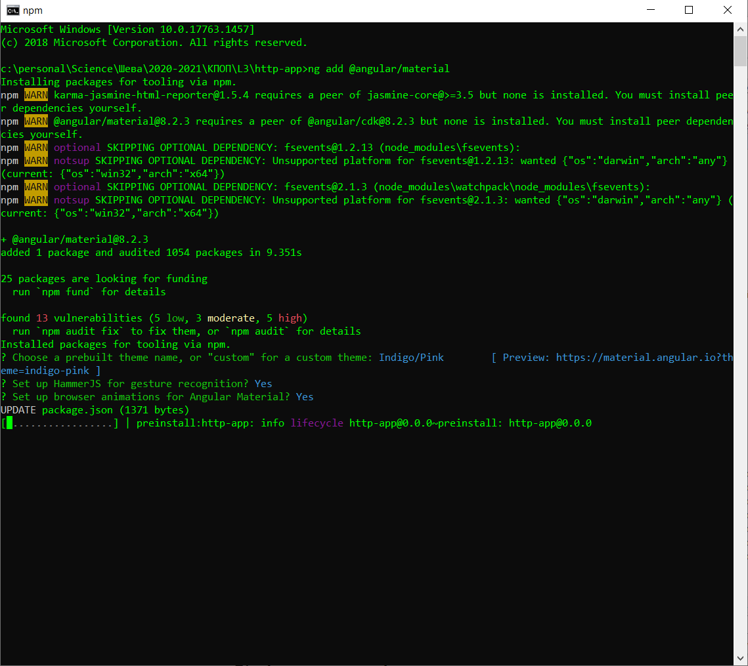

Команда ng add додатково виконає наступні конфігурації:

Додає залежності проекту до package.json

Додає шрифт Roboto до вашого index.html

Додає шрифт піктограми Material Design до вашого index.html

Додає кілька глобальних стилів CSS до:

Видаляє поля з основного тексту

Встановить висоту: 100% для html та тіла

Встановить Roboto як шрифт програми за замовчуванням

<!doctype html>
<html lang="en">
<head>
<meta charset="utf-8">
<title>HttpApp</title>
<base href="/">

<meta name="viewport" content="width=device-width, initial-scale=1">
<link rel="icon" type="image/x-icon" href="favicon.ico">
<link href="https://fonts.googleapis.com/css?family=Roboto:300,400,500&display=swap" rel="stylesheet">
<link href="https://fonts.googleapis.com/icon?family=Material+Icons" rel="stylesheet">
</head>
<body>
<app-root></app-root>
</body>
</html>
{
"name": "http-app",
"version": "0.0.0",
"scripts": {
"ng": "ng",
"start": "ng serve",
"build": "ng build",
"test": "ng test",
"lint": "ng lint",
"e2e": "ng e2e"
},
"private": true,
"dependencies": {
"@angular/animations": "~8.0.0",
"@angular/cdk": "~8.2.3",
"@angular/common": "~8.0.0",
"@angular/compiler": "~8.0.0",
"@angular/core": "~8.0.0",
"@angular/forms": "~8.0.0",
"@angular/material": "^8.2.3",
"@angular/platform-browser": "~8.0.0",
"@angular/platform-browser-dynamic": "~8.0.0",
"@angular/router": "~8.0.0",
"hammerjs": "^2.0.8",
"rxjs": "~6.4.0",
"tslib": "^1.9.0",
"zone.js": "~0.9.1"
},
"devDependencies": {
"@angular-devkit/build-angular": "~0.800.0",
"@angular/cli": "~8.0.0",
"@angular/compiler-cli": "~8.0.0",
"@angular/language-service": "~8.0.0",
"@types/node": "~8.9.4",
"@types/jasmine": "~3.3.8",
"@types/jasminewd2": "~2.0.3",
"codelyzer": "^5.0.0",
"jasmine-core": "~3.4.0",
"jasmine-spec-reporter": "~4.2.1",
"karma": "~4.1.0",
"karma-chrome-launcher": "~2.2.0",
"karma-coverage-istanbul-reporter": "~2.0.1",
"karma-jasmine": "~2.0.1",
"karma-jasmine-html-reporter": "^1.4.0",
"protractor": "~5.4.0",
"ts-node": "~7.0.0",
"tslint": "~5.15.0",
"typescript": "~3.4.3"
}
}

Для роботи з компонентами Angular Material в бібліотеці розроблені наступні модулі
import {NgModule} from '@angular/core';
import {A11yModule} from '@angular/cdk/a11y';
import {ClipboardModule} from '@angular/cdk/clipboard';
import {DragDropModule} from '@angular/cdk/drag-drop';
import {PortalModule} from '@angular/cdk/portal';
import {ScrollingModule} from '@angular/cdk/scrolling';
import {CdkStepperModule} from '@angular/cdk/stepper';
import {CdkTableModule} from '@angular/cdk/table';
import {CdkTreeModule} from '@angular/cdk/tree';
import {MatAutocompleteModule} from '@angular/material/autocomplete';
import {MatBadgeModule} from '@angular/material/badge';
import {MatBottomSheetModule} from '@angular/material/bottom-sheet';
import {MatButtonModule} from '@angular/material/button';
import {MatButtonToggleModule} from '@angular/material/button-toggle';
import {MatCardModule} from '@angular/material/card';
import {MatCheckboxModule} from '@angular/material/checkbox';
import {MatChipsModule} from '@angular/material/chips';
import {MatStepperModule} from '@angular/material/stepper';
import {MatDatepickerModule} from '@angular/material/datepicker';
import {MatDialogModule} from '@angular/material/dialog';
import {MatDividerModule} from '@angular/material/divider';
import {MatExpansionModule} from '@angular/material/expansion';
import {MatGridListModule} from '@angular/material/grid-list';
import {MatIconModule} from '@angular/material/icon';
import {MatInputModule} from '@angular/material/input';
import {MatListModule} from '@angular/material/list';
import {MatMenuModule} from '@angular/material/menu';
import {MatNativeDateModule, MatRippleModule} from '@angular/material/core';
import {MatPaginatorModule} from '@angular/material/paginator';
import {MatProgressBarModule} from '@angular/material/progress-bar';
import {MatProgressSpinnerModule} from '@angular/material/progress-spinner';
import {MatRadioModule} from '@angular/material/radio';
import {MatSelectModule} from '@angular/material/select';
import {MatSidenavModule} from '@angular/material/sidenav';
import {MatSliderModule} from '@angular/material/slider';
import {MatSlideToggleModule} from '@angular/material/slide-toggle';
import {MatSnackBarModule} from '@angular/material/snack-bar';
import {MatSortModule} from '@angular/material/sort';
import {MatTableModule} from '@angular/material/table';
import {MatTabsModule} from '@angular/material/tabs';
import {MatToolbarModule} from '@angular/material/toolbar';
import {MatTooltipModule} from '@angular/material/tooltip';
import {MatTreeModule} from '@angular/material/tree';
import {OverlayModule} from '@angular/cdk/overlay';

Кожен компонент в бібліотеці має власний опис та представлення, а також вхідні параметри та методи.

4.2. Самостійне завдання.
Згідно варіанту створіть додаток, що звертається до зовнішній API та виводить отримані дані на екран у вигляді таблиці. При кліку на рядок таблиці відкривається спливаюче вікно (попап) с повною інформацією про елемент в таблиці. Користувач програми може обрати елемент з таблиці та додати його у «вибране». Ці обрані елементи виводяться в окремому компоненті.

- Використовуючи API https://randomuser.me виведіть інформацію про користувачів системи (Ім’я, email, логін, пароль, контактний телефон).
- Використовуючи API https://www.metaweather.com/api/ виведіть інформацію про погоду обласних центрів України (Місто, температура, опади, швидкість вітру)
- Використовуючи API https://www.metaweather.com/api/ виведіть інформацію про погоду столиць Європи (Місто, температура, опади, швидкість вітру)
- Використовуючи API https://www.metaweather.com/api/ виведіть інформацію про погоду столиць штатів Америки (Місто, температура, опади, швидкість вітру)
- Використовуючи API https://randomuser.me виведіть інформацію про мешканців будинку (Ім’я, Прізвище, стать, дата народження, возраст).
- Використовуючи API https://randomuser.me виведіть інформацію про виборців (Ім’я, Прізвище, дата народження, місто, індекс).
- Використовуючи API http://jsonplaceholder.typicode.com/posts виведіть список постів (Айді, назва, текст)
- Використовуючи API http://jsonplaceholder.typicode.com/todos виведіть список задач (Айді, назва, чи виконано)
- Використовуючи API https://programming-quotes-api.herokuapp.com/quotes виведіть список цитат (Айді, автор, цитата, рейтинг)
- Використовуючи API https://pipl.ir/v1/getPerson виведіть інформацію про співробітників (Ім’я, прізвище, освіта, заробітна плата)

